*Mokytojo lapas*

**Molinė koncentracija (vandens garavimas)**

*Geogebra*: <https://www.geogebra.org/m/unasnd3f>

**Pastaba mokytojams:**

Skirtingiems mokiniams ar jų grupėms galima nurodyti skirtingus uždavinių parametrus.

Užduotyje galima pasirinkti keturis skirtingus uždavinius:

1. Žinomas pradinio tirpalo tūris (V1), nugaravusio vandens tūris (V2) ir pradinio tirpalo molinė koncentracija (c1). Reikia apskaičiuoti gauto tirpalo tūrį (V3) bei molinę koncentraciją (c3).
2. Žinomas gauto tirpalo tūris (V3), pradinio tirpalo molinė koncentracija (c1) ir gauto tirpalo molinė koncentracija (c3). Reikia apskaičiuoti pradinio tirpalo tūrį (V1) ir nugaravusio vandens tūrį (V2).
3. Žinomas pradinio tirpalo tūris (V1), pradinio tirpalo molinė koncentracija (c1) ir gauto tirpalo molinė koncentracija (c3). Reikia apskaičiuoti nugaravusio vandens tūrį (V2) ir gauto tirpalo tūrį (V3).
4. Žinomas nugaravusio vandens tūris (V2), gauto tirpalo tūris (V3) ir gauto tirpalo molinė koncentracija (c3). Reikia apskaičiuoti pradinio tirpalo tūrį (V1) ir molinę koncentraciją (c1).

Paspaudus mygtuką „Instrukcija“, atsiveria užduoties naudojimosi gidas. Norint šį gidą užverti, reikia dar kartą spustelėti mygtuką „Instrukcija“.

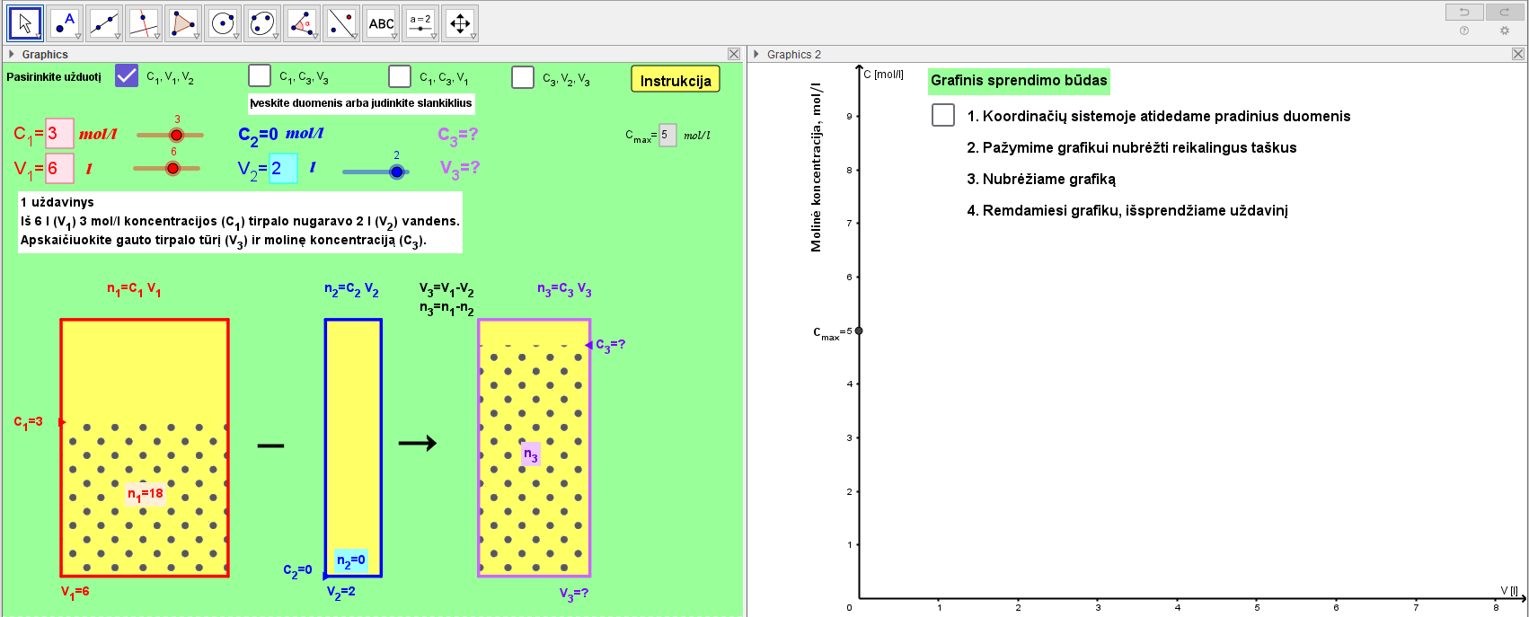

Visus šiuos uždavinius galima išspręsti dviem būdais: algebriniu ir grafiniu.

Grafinis sprendimo būdas remiasi tiesės lygties radimu ir jos panaudojimu nežinomo tūrio ar molinės koncentracijos apskaičiavimui.

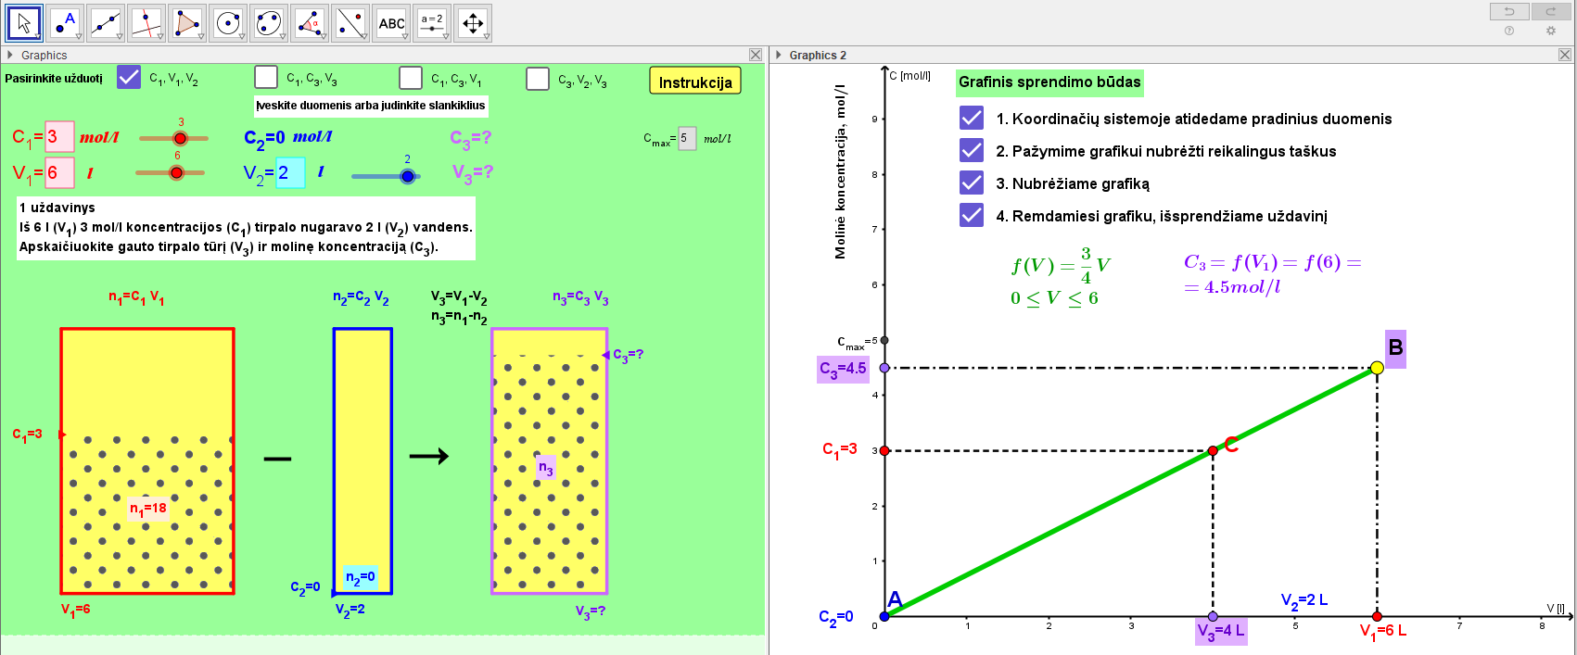

Sprendžiant grafiniu būdu figūruoja trys taškai A, B, C. Nepriklausomai nuo pasirinkto uždavinio varianto, visada žinome dviejų taškų koordinates, todėl galime rasti tiesės lygtį. Taškų A, B ir C koordinatės yra tokios:

A(0; c2)

B(V1; c3)

C(V3; c1)

Iš tirpalo garuojančio vandens koncentracija lygi nuliui (c2 = 0), todėl taško A koordinatės šio tipo uždaviniuose bus (0; 0). Per du taškus einančios tiesės lygtį galima rasti dviem būdais.

**1 būdas.** Tiesė aprašoma tokia lygtimi:



Kaip pavyzdį panagrinėkime viršuje pateiktą paveikslą. Iš turimų duomenų matome, kad grafike galime atidėti tašką A, kurio koordinatės yra (0; c2) (duotu atveju tai yra (0; 0)) ir tašką C, kurio koordinatės yra (V3; c1) (duotu atveju tai yra (4; 3)). Įstatę taškų koordinates į duotą lygtį, gauname:



Sudauginę gauname:





 (kaip ir parodyta paveiksle)

**2 būdas.** Paimame tiesės lygtį *y = ax + b*, įstatome taškų koordinates ir randame koeficientus *a* ir *b*. Kadangi turime dviejų taškų koordinates, tai gauname dviejų lygčių sistemą, kurią išsprendę apskaičiuojame koeficientus *a* ir *b*.

Kaip pavyzdį paimkime tuos pačius taškus A(0; 0) ir C(4; 3).



$\left\{\begin{aligned}0=a∙0+b \\ 3=a∙4+b\end{aligned}\right.$

Iš pirmosios lygties matome, kad *b* = 0. Įstatę šią vertę į antrąją lygti, apskaičiuojame *a*.

$$3=a∙4+0$$

$$a=\frac{3}{4}$$

Vadinasi, tiesės lygtis yra .

Radę tiesės lygtį ir žinodami pirmojo tirpalo tūrį (V1 = 6 L), apskaičiuojame koncentraciją c3:

